入院のご案内

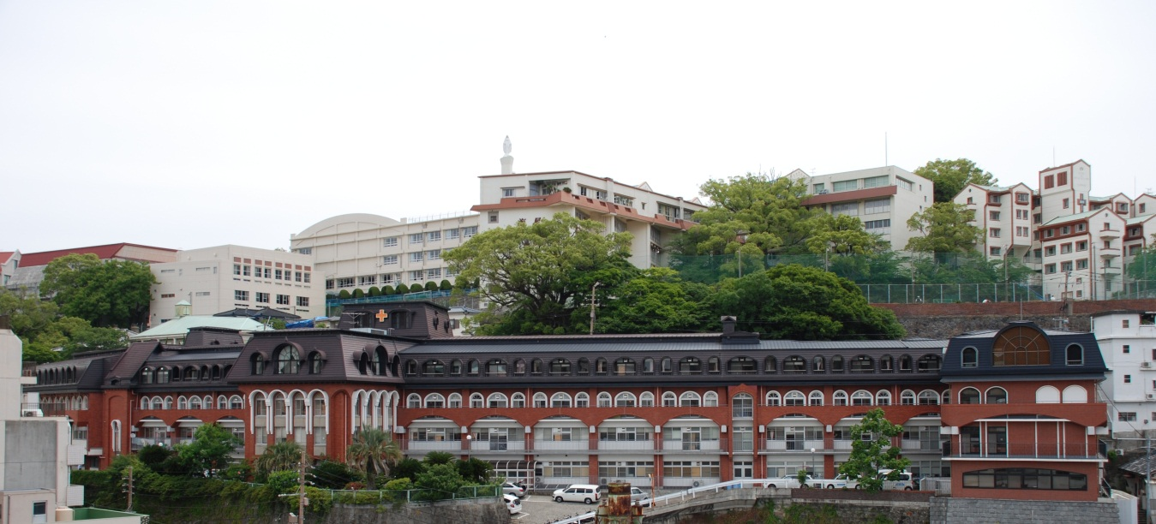

医療法人 昭和会 昭和会病院
〒850-0911
長崎市東山手町６番５１号
TEL 095-827-0181
FAX 095-822-5602

目 次

１．入院の手続きについて ・・・・Ｐ１
２．入院後に必要となるもの ・・・・Ｐ2
３．医師の説明と同意 ・・・・Ｐ２
４．入院生活のご案内 ・・・・Ｐ２
５．快適な入院生活のために ・・・・Ｐ４
６．入院費用のお支払いについて ・・・・Ｐ6
７．非常事態が起こった場合 ・・・・Ｐ６
８．介護保険について ・・・・Ｐ６
９．個人情報保護の取扱い ・・・・Ｐ7

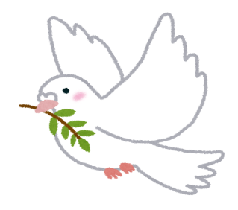

1.入院の手続きについて

◎入院時提出書類
ご本人が記入困難な場合には、ご家族の代筆をお願いいたします。
入院される時又は入院された後（1週間以内）に、下記の書類を1Ｆ受付へ提出をお願いいたします。
●提出書類等 |  | 提出先
入院申込書・誓約書 | 入院前又は入院後にお渡しします。 | 1Ｆ受付
個人情報同意書・保険外負担料金同意書 | 入院前又は入院後にお渡しします。 | 1Ｆ受付
入院中における他科受診に関する承諾書 | 入院前又は入院後にお渡しします。 | 1Ｆ受付
回復期入院期間に関する同意書 | 回復期病棟のみ | 1Ｆ受付
入院セット利用申込書 兼 同意書 | 入院後に病棟看護師よりお渡しします。 | 各病棟
寝具類貸与書 | 入院後に病棟看護師よりお渡しします。 | 各病棟
クリーニング申込書（希望者のみ） | 入院後に病棟看護師よりご説明いたします。 | 各病棟

●入院時に確認させていただくもの
①保険証  ②～⑦は、お持ちの場合にご提出ください。  ★月に一度1Ｆ受付へご提示ください★ | - 健康保険証又は後期高齢者受給者証
 | - 生活保護受給者証
 | - 被爆者健康手帳
 | - 特定疾患受給者証
 | - 介護保険証
 | - 身体障害者手帳（福祉医療受給者証【所有者のみ】）
 | - 限度額適用認定証【所有者のみ】
 | - 前期高齢者受給者証
退院証明書 | 受付へご提出ください。
診療情報提供書・看護サマリー等 | 受付へご提出ください。
常用薬 | 受付へご提出ください。
診察券 | 【所有者のみ】 ※ 紛失の場合は、再発行手数料として  110円お支払いいただきます。
認印
◎保険証について
入院中に保険証の変更が生じたり、資格がなくなった場合にはすみやかに受付にお申し出ください。もし、お申し出がない場合は、医療費が自費扱いになることがあります。
１

2.入院後に必要となるもの

◎入院後に必要となる日用物品については、病棟看護師から、入院患者様の状態に合わせて、ご準備いただく必要物品表をお渡しいたします。
これらのものは、各自でご用意いただくことになります。
なお、物品には必ず名前をお書きください。

3.医師の説明と同意

◎入院に際しては、「入院診療計画書」に基づき、病気の程度、入院期間、治療・検査の方法等について主治医が説明を行い、同意していただくこととなっております。

◎入院中は、当院よりご家族の方へ連絡を取らせて頂くことがありますので、予めご了承ください。

◎治療内容等について疑問な点がありましたら、ご遠慮なくお尋ねください。

4.入院生活のご案内
【お食事について】
- 当院では入院中の食事・栄養面について、下記のように対応しております。
配膳時間 朝食 8時頃 昼食 12時頃 夕食 18時頃
経管栄養の方 患者さんの状態に応じて個々に医師の指示のもとに
行います。
■ 当院は基準給食を実施しておりますので、飲食物の持ち込みはご遠慮ください。
■ 治療食の方は、病院食以外に主治医の許可なく、召し上がらないようお願いいたします。
■ 入院患者様間での食物や品物のやり取りはご遠慮ください。

【入浴について】
■ 入浴日は週2回です。（病棟により入浴日が決まっています。）
■ 入浴日以外は清拭を行います。
2
【寝具・病衣について】
■ 当院は基準寝具を実施しております。備え付けのものをご利用ください。

【面会について】
面会時間 ： 1４時～１７時
■ 入院による環境の変化に患者さんが1日でも早く馴染むことができるように、ご都合がつく限り面会をお願いします。
■ 面会の方の病室での飲食はご遠慮ください。
■ ご家族・お見舞いの方の飲食は、各階食堂談話室でお願いします。
■ 入院時にご提出していただいく個人情報保護申請書により、面会の方へ窓口、お電話での入院等のお問い合わせにお答えできない場合があります。
※ 感染症予防のため、面会者や時間制限など随時変更がありますので、詳しくはホームページ又はお電話にて確認をお願いします。

【外出・外泊について】
■ 外出・外泊時は、主治医の許可が必要ですので、事前にお申し出ください。許可証を発行いたします。
■ 外出・外泊される際には、スタッフステーションで許可証をお受け取りください。
■ 外出・外泊時には許可証をご持参ください。
■ 許可された期間及び時間を厳守してください。
■ 帰院時は、スタッフステーションに許可証をご返却ください。
■ 外出・外泊中に気分不良・ケガ等の時、速やかに病棟へご連絡ください。

【入院中の他医療機関への受診について】
■ 保険診療制度では、入院中に他の医療機関の受診や、薬の処方（内服薬・目薬・軟膏・湿布など）を受けることは原則できません。
以下の場合など他の医療機関受診が必要な場合は、必ず主治医、看護師へ事前にご相談ください。
病院に届け出をしないで他の医療機関を受診された場合は、その医療費は実費になることがありますのでご注意ください。
◎入院中に他医療機関の受診予約をしている場合
◎かかりつけ医、病院へ定期受診される場合
◎他院でお薬の処方を受けられる場合（ご家族のみが受け取りに行く場合も含
む）
3
5.快適な入院生活のために（入院患者さんへのお願い）
- お酒などのアルコール類は、入院中はもちろんのこと、外出時、外泊時ともに飲まないようにしてください。飲酒・無断外泊（外出）・その他迷惑行為等があった場合、退院となる場合がございます。

- 当院は敷地内全面《禁煙》です。

- テレビの視聴について
◎視聴時間は、午前7時から午後9時までとなっております。
◎利用はプリペードカードで視聴できます。（1Ｆロビー又は各階食堂談話室にカード販売機を設置しております。）
◎視聴の際は、周囲の方にご迷惑ならないようイヤホンをご利用ください。
（イヤホンは各自ご持参下さい。）
◎カードの精算機は、1Ｆロビーに備えつけてありますのでご利用ください。
（※ 精算1回につき、手数料を差し引かせていただいています。）

- 冷蔵庫の使用について
◎各病棟に患者様用の冷蔵庫を設置しています。
◎品物は最小限に留め、日付・氏名を必ずご記入ください。
◎ビニール袋に入れての使用はご遠慮ください。
◎毎週１回清掃を行います。清掃の際に賞味期限切れの品物は処分させて
いただきますので、予めご了承ください。

- 他病室への出入りは、他の患者様のご迷惑となることがありますので、極力ご遠慮ください。

- 院内での携帯電話の使用は各階食堂談話室でご利用ください。
（病室で使用する場合は、病棟師長の許可が必要になります。使用時は、
同室者のご迷惑にならないように、ご使用下さい。）

- 所持金は必要最小限でお願いします。
（盗難・紛失時等の責任は当院では負いかねますのでご了承下さい）

- 定期的に床頭台周りの清掃を行います。ベッド周囲は整理し、清潔保持にご協力ください。

- クリーニングをご希望の方は、当院の指定業者をご利用ください。『契約申込書』をお渡しします。スタッフステーションでお申込みください。

- 歯科の往診を希望の方は、病棟師長へお尋ねください。
4

- 理髪は、毎週月曜日に各病室（9時～11時）にて行います。（月曜日が祝日の場合は休み）
ご希望の方は、前週の月曜から金曜の受付時間内に1Ｆ受付にてお申込みをされて下さい。料金は1500円です。

- ご意見・ご要望について
◎各階の食堂談話室及び1Ｆロビーにご意見箱を設置しております。
ご意見・ご要望を所定の用紙にご記入の上、ご意見箱にお入れください。
◎各階スタッフステーション、1Ｆ地域連携室に苦情相談窓口を設置しております。お気軽にご相談ください。

- 他の患者さんや病院職員への迷惑行為や、暴言・暴力行為に関しては、状況により適切に対応させていただきます。

- お見舞いにお車でお越しの方は､長時間の駐車はご遠慮ください。

《入院生活の一日の流れ》
時 刻 | 内 容
午前６時 | 起床・洗面介助
午前８時 | 朝食
午前１０時 | 体温測定・点滴・処置・検査・リハビリ・入浴・清拭 など  ▹ 看護師が前日の０時より２４時までの便と尿の回数をお尋ねします
正 午 | 昼食  ▹ 各階中央食堂・各病室でお食事していただきます。
午後２時 | 体温測定（状態により行います）・リハビリ・入浴 など
午後６時 | 夕食
午後９時 | 消 灯  ▹ 廊下、部屋の灯りが消えます。  ▹ 看護師が定期的に夜間の巡視を行います。

5
6.入院費用のお支払いについて

■ ご負担いただく入院費は月末締めの翌月13日（土日祝に当たる場合は13日前後）以降支払いとなります。請求書は１Ｆ受付にて準備しておりますので、月末までにお支払いください。

■ 月の途中で退院される方は、退院時に当月の入院費をお支払いいただきます。

■ お支払い前に支払額のご確認を希望される場合は、１Ｆ受付でお尋ねになるか、お電話でお問い合わせください。（TEL ８２７－０１８１ 医事課）

■ お支払方法で振込みをご希望される場合や入院費についてわからない点がございましたら、１Ｆ受付へお尋ねください。

受付時間
月曜～金曜日 ： ９時００分～17時００分

７.非常事態が起こった場合

■ 火災、地震などの災害が発生し、緊急避難が必要な場合、職員が誘導いたしますので、必ず指示に従ってください。
■ 入院時に看護師より非常口の説明があります。必ずご家族の方とご一緒にご確認ください。
■ 入院中は特に火気類の取扱いには十分ご注意願います。

８.介護保険について

■ 当院では、介護保険の手続きについて相談をお受けしています。
■ ご利用の際には、ソーシャルワーカー又は病棟師長にお申出ください。
■ また、退院後のご相談も１Ｆ地域連携室で承っています。

6
9.個人情報保護の取り扱い

■ 個人情報の取扱いについては、別添資料の「個人情報の取扱いについて」をご覧の上、個人情報保護申請書をご提出ください。

R4.12月 改定

7

患者様の権利と義務

患者様の権利

１．患者様にとって思いやりのある、人格を尊重した医療を受けることができます。

２．患者様の病状、診断、治療方法などについて、分かりやすい言葉での説明を受けることができます。

３．患者様は十分な説明を受けた上で治療方法を自らの意思で選択し、決定するとができます。但し、関係する治療法で当院において設備上または技術上不可能な場合は医師があらかじめお知らせします。

４．患者様のプライバシーを保護される権利があり、医療者に守秘を求める事がき
ます。

５．患者様は、他の医師の意見（セカンド・オピニオン）を求めることができます。

患者様の義務

１．より適切な医療を受けられるよう、患者様ご自身の健康に関する正確な情報を
医療者に伝える義務があります。

２．すべての患者様が安全で快適な環境で適切な医療を受けられるよう、病院内の
規則とマナー、病院職員の指示をお守りいただく義務があります。
病院職員や他の患者様への迷惑行為、暴言・暴力行為に関しては警察に通報し
対応させていただく場合があります。

